- DATOS DEL INFORME
Servicio :
Disposición Final Hospitalarios x Recolección, Barrido y Limpieza – ASE # 4
Período de análisis: enero 2020

- DESARROLLO DEL INFORME

- COMPONENTE DE RECOLECCIÓN:

El presente informe consolida la información y las evidencias de las actividades realizadas en el periodo comprendido entre el 01 al 31 de enero de 2020, de acuerdo con lo establecido en el plan de supervisión y control del servicio, tomando como insumos las visitas de campo, actas de reunión, informes mensuales presentados por el prestador Bogotá Limpia S.A. E.S.P., así como el informe de la Interventoría Proyección Capital.

A continuación, se describen las actividades realizadas durante el mes de enero de 2020, correspondientes a recolección, barrido, limpieza, lavado de áreas públicas, corte de césped y poda de árboles, según lo establecido en el Reglamento Técnico Operativo adoptado mediante Resolución 26 de 2018:

Durante el mes de enero de 2020 se observa una mayor generación de residuos en la localidad de Engativá con 19,644 toneladas, equivalentes al 77.80% de las toneladas totales de todo el ASE4, teniendo en cuenta que la localidad de Engativá cuenta con un mayor número de habitantes que la localidad de Barrios Unidos.

- El servicio de recolección en la ASE 4 es operado por el Concesionario Bogotá Limpia S.A. E.S.P., en las localidades de Engativá y Barrios Unidos, para el mes de enero de 2020 se contó con la siguiente información general del servicio:
- Según la información aportada por la interventoría - Proyección Capital, en sus informes mensuales, el ASE 4 cuenta con:
- 299 microrrutas de recolección
- 504 microrrutas de barrido manual y limpieza
- 9 microrrutas de barrido mecánico

Tablas No 1: Reporte de toneladas recolectadas por componente del servicio para enero de 2020
Componente | Enero 2020
Barrido de calles | 910
Corte de césped | 321
Grandes generadores | 2.270
Poda de árboles | 89
Recolección domiciliaria | 20.121
Residuos Clandestinos Indisciplinados | 1.540
Total | 25.250

Fuente: Fuente: Bogotá Limpia S.A.S E.S.P – enero de 2020

- Reporte de toneladas recolectadas y transportadas por localidad

Durante el mes de enero de 2020 se observa una mayor generación de residuos en la localidad de Engativá con 19,644 toneladas, equivalentes al 77.80% de las toneladas totales de todo el ASE4, teniendo en cuenta que la localidad de Engativá cuenta con un mayor número de habitantes que la localidad de Barrios Unidos.

Así mismo, es posible evidenciar una mayor cantidad de residuos en los servicios de recolección domiciliaria y residuos clandestinos en la localidad de Engativá frente a la localidad de Barrios Unidos.

Lo anterior teniendo en cuenta la dinámica de cada una de estas localidades y sus caracteristicas del uso del suelo, puesto que la Localidad de Engativá cuenta con 332 barrios y 9 UPZ: una de tipo predominantemente industrial, otra predominantemente dotacional, una más residencial de urbanización incompleta, una con centralidad urbana y las cinco restantes de tipo residencial consolidado, mientras que Barrios Unidos tiene 98 barrios y cuatro UPZ, de las cuales dos son de tipo residencial consolidado, una es de tipo residencial cualificado y una de tipo predominantemente dotacional.

En la tabla presentada a continuación se reportan las toneladas recolectadas y transportadas por localidad y servicio, durante el mes de enero de 2020.

Tabla 1. 1 - Producción de residuos sólidos urbanos por localidades
RESIDUOS SOLIDOS URBANOS
Servicio | Barrios Unidos | % | Engativá | % | Total | %
Barrios de Calles | 326 | 5.82 | 584 | 2.97 | 910 | 3.61
Corte de Césped | 110 | 1.97 | 210 | 1.07 | 321 | 1.27
Grandes Generadores | 507 | 9.04 | 1.763 | 8.98 | 2.270 | 8.99
Poda de Árboles | 25 | 0.45 | 64 | 0.32 | 89 | 0.35
Recolección Domiciliaria | 4.300 | 76.70 | 15.821 | 80.54 | 20.121 | 79.68
Sub Total Residuos Sólidos Urbanos | 5.268 | 93.98 | 18.442 | 93.88 | 23.711 | 93.90
Residuos Clandestinos Indisciplinados | 338 | 6.02 | 1.202 | 6.12 | 1.540 | 6.10
Total general | 5.606 | 100 | 19.644 | 100 | 25.250 | 100
Fuente: Bogotá Limpia S.A.S E.S.P – enero de 2020

- Grandes generadores

En el mes de enero de 2020 se prestó el servicio de recolección a Grandes Generadores, con siete microrrutas específicas. Dos (2) con frecuencia lunes a sábado – día, dos (2) con frecuencia martes, jueves y sábado - día, una (1) con frecuencia de lunes a sábado - noche y dos (2) con frecuencia dominical, como se puede evidenciar en los datos de pesaje de la báscula del RSDJ.
- Corte de cesped
las diferencias de metros cortados en el mes de diciembre de 2019 (5,712,167m2) respecto al mes de enero de 2020 (5,708,875), corresponden a las reprogramaciones normales dentro de la operación las cuales solo son identificadas acorde con las necesidades detectadas en campo. Frente a este particular, Bogotá Limpia S.A.S. E.S.P. se permite informar que las variaciones son informadas con el envío de las programaciones semanales y con la notificación de operativos especiales, cuando es requerido particularmente por UAESP como nuestro cliente.

- DESCRIPCIÓN DE LAS ACTIVIDADES DE SEGUIMIENTO, REALIZADO POR PARTE DE LA UAESP:

VERIFICACIONES SIGAB:

De parte de la UAESP se realizó una revisión en SIGAB identificando cumplimiento de ruta 411100 donde se encuentra en franja de horario pero no notifican hora de terminación del recorrido por lo tanto se adjunta evidencia:

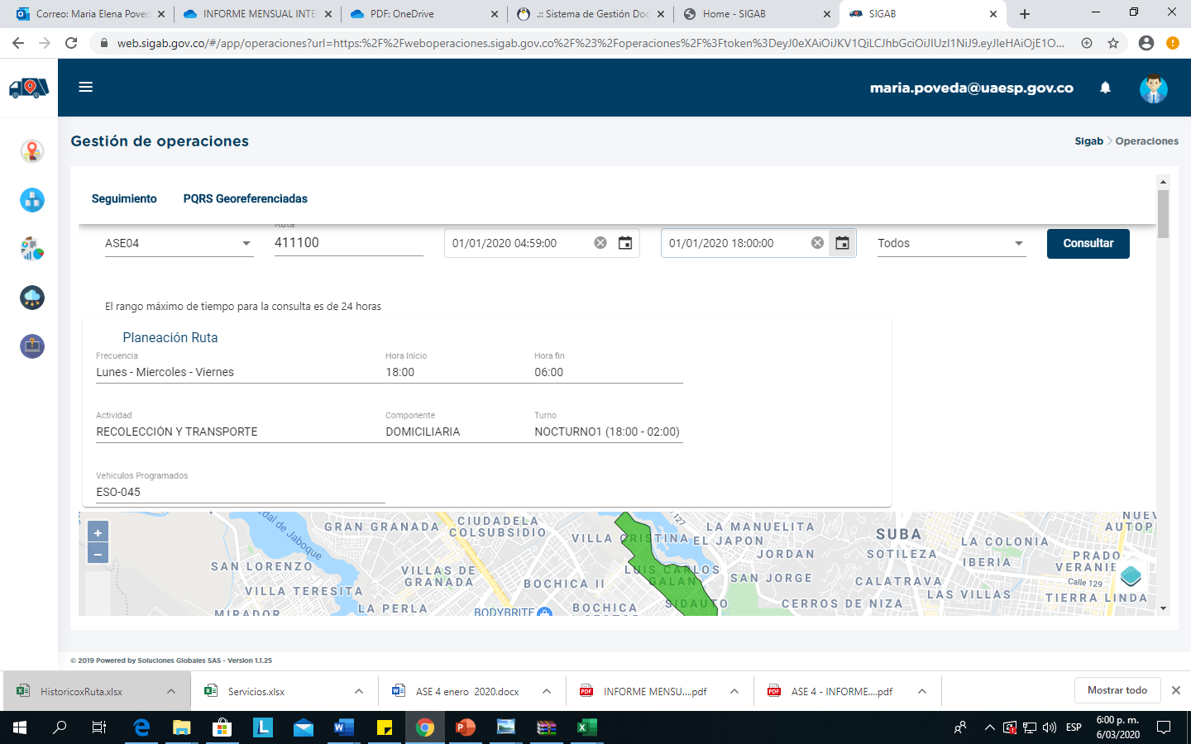

Tabla N.2 Reporte cumplimiento de ruta SIGAB enero 2020
Fuente: SIGAB

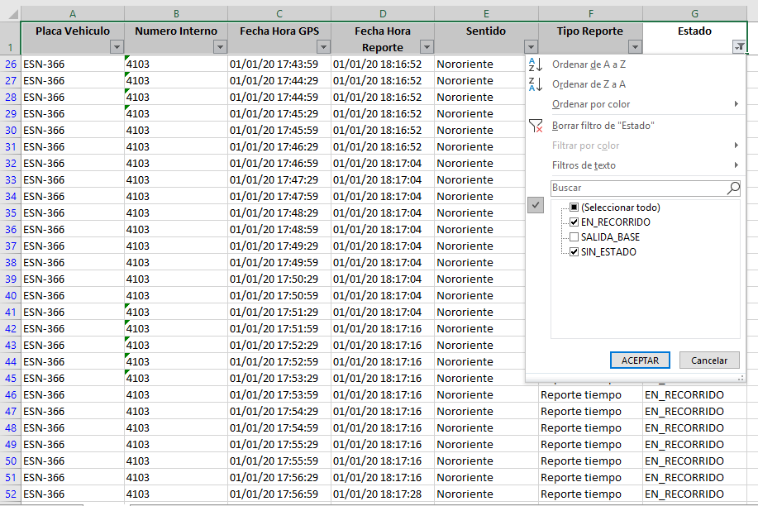

Tabla N.2.1 Reporte SIGAB Recolección y transporte enero de 2020
Fuente: SIGAB

- VISITAS DE CAMPO:

Se realizaron tres visitas de campo donde se realizó verificación de cumplimiento de horario y de equipos donde se encontró en correcto estado.
Se anexan visitas de campo.

Se solicito al concesionario reubicación de contenedor por queja de peticionario en la calle 72 con carera 51 se anexa informe de visita de solicitud y de reubicación realizada por parte del concesionario.

- DESCRIPCIÓN DE LAS ACTIVIDADES DE SEGUIMIENTO, REALIZADO POR LA INTERVENTORÍA PROYECCIÓN CAPITAL:

- RECOLECCIÓN Y TRANSPORTE:

La actividad de Recolección y Transporte se aplica a todos los residuos sólidos no aprovechables generados por usuarios residenciales y no residenciales en las localidades de Engativá y Barrios Unidos, pertenecientes a la ASE 4, bajo las frecuencias mínimas y los horarios de acuerdo con el Reglamento Técnico Operativo.

- VERIFICACIÓN SIGAB INTERVENTORIA

En la verificación del SIGAB adelantada en enero de 2020, la Interventoría tomó los datos del Plan Operativo presentado previamente y los cruzó con los registros del Sistema de Información de Gestión de Aseo de Bogotá – SIGAB. Lo anterior, con el propósito de identificar el porcentaje de reporte de información, como se observa en el siguiente cuadro:

Tabla 2. 1 - Producción de residuos sólidos urbanos por localidades

ACTIVIDAD | CANTIDADES DE MICRORUTAS | PORCENTAJE DE REPORTE DE INFORMACIÓN DE MICRORRUTAS EN SIGAB SEGÚN LA FRECUENCIA ESTABLECIDA
RECOLECCIÓN Y TRANSPORTE | 105 | 85%

Fuente: Interventoría Consorcio Proyección Capital – CPC – Informe 23 – 2020

Con relación al 15 % restante, es importante aclarar que las actividades de corte césped, poda de árboles y escombro clandestino, fueron las que presentaron el mayor porcentaje de fallas en el reporte de datos en el SIGAB. Por lo anterior, esta Interventoría requirió al Concesionario indicar el motivo de las inconsistencias y realizar los ajustes correspondientes, mediante las observaciones al informe, el cual está en proceso de radicación. Como también en este periodo, mediante comunicado solicitó aclarar las incongruencias evidenciadas por esta Interventoría en el seguimiento SIGAB de los periodos Octubre – Noviembre – diciembre de 2019 –con radicado número UESP-CPCASE4-1344-20 del 09 de enero de 2020.

Sin embargo; el Concesionario anexó en su informe mensual la relación de microrrutas de recolección y transporte en donde NO reportó el incumplimiento de horario mayor a tres (3) horas o de frecuencia.

- VERIFICACIONES DE CAMPO INTERVENTORÍA:

Para el mes de enero de 2020, se ejecutaron 240 verificaciones relacionadas con la actividad de recolección y transporte en todas las áreas en que la Interventoría realiza seguimiento (Seguridad y salud en el trabajo, Técnico Operativa y Mantenimiento), como se detalla a continuación

Tabla 2. 2 - Producción de residuos sólidos urbanos por localidades
LOCALIDAD | CANTIDAD DE VERIFICACIONES | CANTIDAD DE VERIFICACIONES CON HALLAZGOS TÉCNICO OPERATIVO | CANTIDAD DE HALLAZGO TÉCNICO OPERATIVO
Engativá | 163 | 14 | 25
Barrios Unidos | 77 | 13 | 13
TOTAL | 240 | 27 | 38
Fuente: Interventoría Consorcio Proyección Capital – CPC – Informe 23 – 2020

Durante las verificaciones en campo se identificó un total de 23 hallazgos para el componente técnico operativo, en donde se evidencian con mayor incidencia aquellos relacionados con la afectación del área limpia, principalmente para la localidad de Engativá con 19 hallazgos y 13 para Barrios Unidos, los hallazgos restantes corresponden a que no se atendió la actividad programada.

para el mes de enero de 2020, de los hallazgos reportados, nueve (9) se encuentran “sin gestionar” por el Concesionario, debido a que se relacionaron mediante la matriz interactiva en la última semana del mes, por lo cual el concesionario se encuentra dentro de los términos establecidos para su gestión, estos se reflejarán en el mes siguiente.

- SEGUIMIENTO A LA ATENCIÓN EN LA CICLOVÍA:

Durante los días 5, 6, 12, 19 y 26 de enero de 2020, se programó el seguimiento a la ruta de la ciclovía, comprendida desde la avenida Boyacá entre la calle 26 y el Canal Salitre (calle 86A) y la calle 26 entre la carrera 68 y la carrera 93 en el costado norte.

Para dicho seguimiento se programó en la mañana un supervisor realizando al recorrido por la ciclovía de la ciudad durante su desarrollo, básicamente los hallazgos encontrados se refieren a puntos de arrojo clandestino y de residuos domiciliarios que son reportados inmediatamente por el grupo de WhatsApp “OPERADORES DE RECOLECCIÓN” para la acción de los operadores.

Igualmente, en la jornada de la tarde se realizó verificación con un supervisor, el cual evidenció algunos puntos con residuos producto de la actividad deportiva adelantada en la mañana, estas evidencias se reportaron en el grupo de WhatsApp “RBL ASE4 Bogotá Limpia” para la acción del operador.

- CONTENERIZACIÓN:

Anexo 11 del Contrato 286 de 2018, determinó en el numeral 2.4, la capacidad nominal a contenerizar en cada ASE, correspondiéndole a BOGOTÁ LIMPIA S.A.S E.S.P una capacidad nominal de 3.440.000 litros a contenerizar, los cuales según su análisis técnico determinó la adquisición e instalación de 1.434 contenedores para residuos no aprovechables con capacidad de 2.200 litros cada uno y del mismo modo adquirir igual número de contenedores aprovechables de 1.100 litros cada uno.

Adicionalmente, el 28 de septiembre de 2018, se suscribió el Otro Sí N° 4 al Contrato 286 de 2018, en donde se modificó el cronograma de instalación de los contenedores.

- VERIFICACIONES DE CAMPO INTERVENTORÍA – CONTENERIZACIÓN:

- A. Ubicación de los Contenedores

Para enero de 2020, se ejecutaron 31 verificaciones relacionadas con la actividad de atención de los residuos dispuestos en los contenedores, como se detalla a continuación:

Tabla No. 3 - Cantidad de contenedores instalados por localidad y por tipo- (enero 2020)

LOCALIDAD | CANTIDAD DE VERIFICACIONES | CANTIDAD DE VERIFICACIONES CON HALLAZGOS TÉCNICO OPERATIVO | CANTIDAD DE HALLAZGO TÉCNICO OPERATIVO
Engativá | 31 | 3 | 4
Barrios Unidos | 0 | N/A | 0
TOTAL | 31 | 3 | 38
Fuente: Interventoría Consorcio Proyección Capital – CPC – Informe 23– 2020

Los hallazgos registrados sólo se presentaron en la Localidad de Engativá, siendo el de mayor incidencia el relacionado con la observación de área limpia.

- DESCRIPCIÓN DE LAS ACTIVIDADES DE SEGUIMIENTO, REALIZADO POR LA INTERVENTORÍA PROYECCIÓN CAPITAL:

La actividad de barrido y limpieza aplica a las vías pavimentadas y no pavimentadas, ciclo-rutas, puentes, glorietas, rotondas, orejas, senderos y mixtos, separadores centrales y laterales de vías vehiculares, alamedas, parques públicos en sus diferentes modalidades, plazas, plazoletas y zonas duras; conforme a lo establecido en el PGIRS. En este numeral se hace una distinción entre el barrido y limpieza manual y mecánico.

- BARRIDO Y LIMPIEZA MANUAL:

La Interventoría realizó un total de 251 verificaciones en campo con el fin de validar la prestación del servicio de Barrido y Limpieza, así:

Tabla 5 Cantidad de verificaciones barrido manual - ASE 4 (enero 2020)
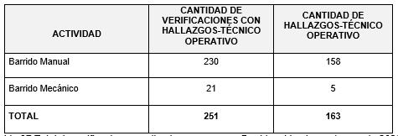
Fuente: Interventoría Consorcio Proyección Capital – CPC – Informe 23 – 2020

Para el mes de enero de 2020, se ejecutaron 230 verificaciones relacionadas con la actividad de barrido y limpieza manual en todas las áreas en que la Interventoría realiza seguimiento (Seguridad y salud en el trabajo, Técnico Operativa y Mantenimiento), como se detalla a continuación:

Tabla 5 Cantidad de verificaciones barrido manual - ASE 4 (enero 2020)
LOCALIDAD | CANTIDAD DE VERIFICACIONES | CANTIDAD DE VERIFICACIONES CON HALLAZGOS | CANTIDAD DE HALLAZGOS-TÉCNICO OPERATIVO
Engativá | 147 | 70 | 109
Barrios Unidos | 83 | 30 | 49
TOTAL | 230 | 100 | 158
Fuente: Interventoría Consorcio Proyección Capital – CPC – Informe 23 – 2020

se concluye que el hallazgo con mayor incidencia fue el relacionado con que no se deja el área limpia, seguido por el operario no retira los residuos de las cestas públicas.

- BARRIDO Y LIMPIEZA MECÁNICA

Tabla 5 Cantidad de verificaciones barrido manual - ASE 4 (enero 2020)
LOCALIDAD | CANTIDAD DE VERIFICACIONES | CANTIDAD DE VERIFICACIONES CON HALLAZGOS | CANTIDAD DE HALLAZGOS-TÉCNICO OPERATIVO
Engativá | 12 | 1 | 1
Barrios Unidos | 9 | 3 | 4
TOTAL | 21 | 4 | 5
Fuente: Interventoría Consorcio Proyección Capital – CPC – Informe 23 – 2020

Se concluye que el hallazgo con mayor incidencia fue el relacionado con la afectación al área limpia con tres (3) hallazgos para la localidad de Engativá.

en el mes de enero de 2020, de los hallazgos reportados, cinco (5) se encuentran en estado “devuelto”, la razón está fundamentada en que las evidencias reportadas por el Concesionario no permiten subsanar los hallazgos evidenciados, lo cual fue reportado en la última semana del mes y su gestión se verá reflejada en el mes siguiente.

Con base en las solicitudes remitidas por la UAESP que hacen parte de los operativos especiales, para el periodo correspondiente a enero de 2020, no se generaron requerimientos al Concesionario en atención a PQR’s remitidos a la Interventoría como tampoco en solicitudes de acción correctiva.

en el mes de enero de 2020 se barrieron 58,250 kilómetros en el ASE4, cifra con la cual se da cumplimiento a lo establecido en el Decreto No. 652 del 16 de noviembre de 2018 “Por medio del cual se ajustan los datos de línea base contenidos en el Documentos Técnico de Soporte – DTS del Plan de Gestión Integral de Residuos Sólidos – PGIRS, Decreto Distrital 495 del 11 de noviembre de 2016”.

Debido a la mayor cantidad de vías, la localidad de Engativá representa un mayor número de kilómetros, siendo en porcentaje una relación de 65.00% y 35.00% para Barrios Unidos en el mes de enero de 2020.

- PODA DE ÁRBOLES:

Para el mes de enero de 2020, Bogotá Limpia SAS- ESP continuó con la ejecución del Plan de Podas aprobado por la Secretaría Distrital de Ambiente mediante Concepto Técnico 17218 del 20 de diciembre de 2018, ejecutando la poda de 1.710 árboles. En la siguiente tabla resumen, se presenta la participación de cada localidad en el total intervenido.

Tabla 6 - Análisis de la participación por localidad y categoría – ASE4
ANALISIS DE PARTICIPACIÓN POR LOCALIDAD Y CATEGORÍA DE ALTURA -ASE 4
 | CATEGORIA 1 | CATEGORIA 2 | CATEGORIA 3 | CATEGORIA 4
Localidad | (> 2 A 5 M) | (>5 A 15 M) | (>15 A 20 M) | (> 20 M) | TOTAL | % PARTICI/LOC
Barrios Unidos | 6 | 407 | 16 | 43 | 472 | 27.60%
Engativá | 36 | 1179 | 21 |  | 1238 | 72.40%
Total | 44 | 1586 | 37 | 43 | 1710 | 100,00%
% PARTC/CAT | 2.57% | 92.75% | 2.16% | 2.51% | 100,00%
Fuente: Bogotá Limpia S.A.S E.S.P – enero de 2020

Analizada la atención global de la ASE 4, el 72,40% de los árboles (1.238 individuos) fueron atendidos en la localidad de Engativá, mientras que el 27,60% (472 individuos) fueron atendidos en la localidad de Barrios Unidos.
En lo referente a las categorías de altura, del total atendido, el 92,75% (1.586 árboles) correspondió a árboles categoría 2 (altura >5 y hasta 15 metros) y el 2,57% (44 árboles) a categoría 1 (altura >2 y hasta 5 metros).
Es importante señalar, que la Base de Datos de Poda remitida por UAESP se ha venido atendiendo, realizando las visitas a aquellas solicitudes que se encuentran registradas de BOGOTÁ LIMPIA S.A.S E.S.P
Durante el mes de enero de 2020, en el ASE 4 se atendieron en total 98 especies, de las cuales las más representativas fueron Eugenia con 156 árboles podados que representan el 9,12% del total atendido, seguida de la especie Holly Liso con 151 individuos (8,83%) y Jazmín del Cabo con 104 árboles atendidos (6,08%

Tabla No. 6.1. - Resumen de árboles intervenidos para diciembre de 2019
RESUMEN MENSUAL
MES | CANTIDAD DE INDIVIDUOS
enero | 1.710
TOTAL | 1.710
Fuente: Datos tomados de los informes No. 23 de seguimiento Interventoría – Proyección Capital, enero de 2020

en cuanto al número total de árboles podados, es de resaltar que la variación entre el mes de diciembre de 2019 y enero de 2020, es mínima. Esta corresponde a la implementación del Plan de Podas y la cantidad de árboles incluidos en los conceptos técnicos de la SDA, tal y como se presenta en la hoja ATENCIÓN DE SOLICITUDES, del libro Excel CONSOLIDADO PODA ENE 2020.

- Gestión social en la implementación del Plan de Podas:

Acorde con lo mencionado en el Plan de Podas aprobado por la SDA, Bogotá Limpia realiza actividades de información a la comunidad antes y durante la prestación del servicio de poda de árboles.

Antes del servicio y durante la actividad de marcación de árboles, se entregan volantes informativos a transeúntes interesados, porterías de conjuntos residenciales y comerciantes que puedan tener una afluencia de público considerable (tenderos, panaderías, droguerías entre otros) que permitan y comuniquen la futura actividad.

- GESTIÓN SOCIAL:

Conclusiones informes Interventoría y concesionario

Interventoría:
- Las actividades verificadas al prestador por parte de la interventoría en el mes de enero estuvieron solo enfocadas a actividades de coordinación e informativas no hubo seguimientos en las otras actividades

Concesionario:

- Aunque el concesionario esta ejecutando las metas respecto a los proyectos dirigidos a contenerizacion y horarios y frecuencias con la comunidad de las Localidades de la ASE se debe generar estrategias de mayor impacto que promuevan la apropiación y cuidado de los contenedores de la zona como el reconocimiento de las acciones policivas en cuanto al arrojo de escombros y disposición de residuos clandestinos
- Se sugiere la presentación de las metas y resultados de campañas de aprovechamiento en informes separados al de cumplimiento de el Plan de Gestión Social.

- Solicitudes de Acciones Correctivas
Relación de Solicitudes de Acción Correctivas formuladas en el mes de enero.
Para el mes de enero de 2020 se indica que la Interventoría procedió a formular siete (7) Solicitudes de a Acción Correctiva, cuyos datos se relacionan en la siguiente tabla:
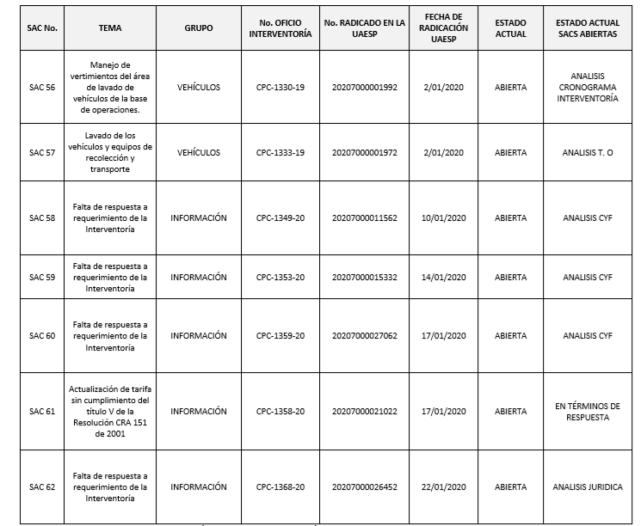
Estado de las Solicitudes de Acción Correctiva en estado abierta:
A corte de este informe se indica que a la fecha el concesionario cuenta con 16 SAC´S en estado abierta, cuya información se relaciona a continuación:
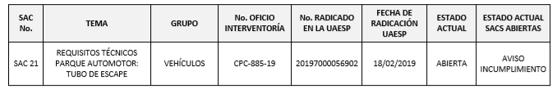
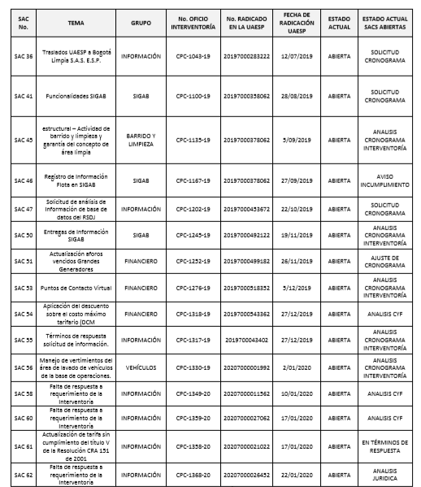

.

- APROBACIÓN DEL SUBDIRECTOR (A)
Fecha de aprobación: 06/03/2020 Nombre : Hermes Humberto Forero Moreno Firma __________________________

Nombre de los profesionales que apoyan la supervisión y control del servicio:
Nombre: María Elena Poveda Cargo o No. de Contrato: Profesional- Grado 12 - Firma: _____________________

